

**Цифровая кафедра МГТУ им. Н. Э. Баумана**

Название проекта: **«**Сайт кафедры МТ11**»**

Исполнители: Гусейнов Б. Р., МТ11-42Б

Рахматуллин А. Р., МТ11-42Б

Лысов Л. Е., МТ11-42Б

Ситдиков И. Р., МТ11-42Б

**‎**

**Содержание**

1. Введение.................................................................................................................3

2. Структура веб-приложения...................................................................................4

**Введение**

Разработанный веб-сайт является информационной страницей кафедры МТ11, предоставляет весь необходимый функционал для студентов: просмотр расписания, ознакомление с учебными планами, чтение новостей. Созданное приложение предлагается в качестве возможной замены действующему сайту кафедры МТ11.

**Структура веб-приложения**

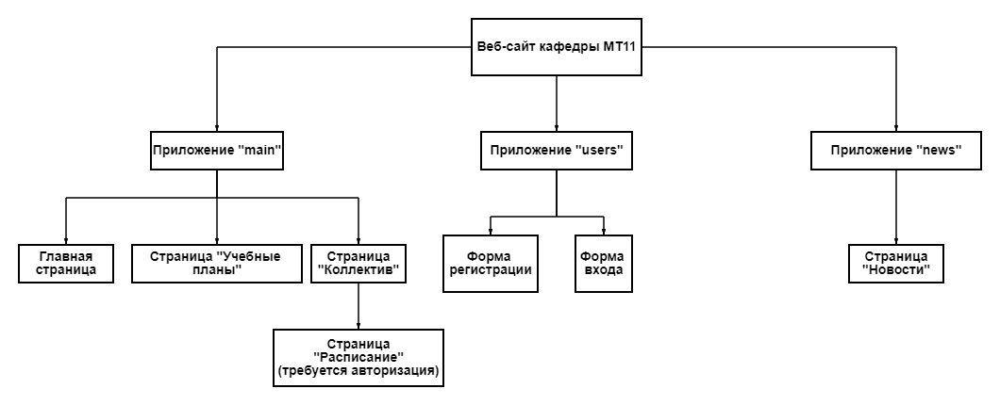

рис. 1 Структура веб-приложения